



**《嵌入式系统》**

**课程实验报告**

2024年10月9日

**第3次实验 STM32、ARM裸机设计实验**

1. **实验设备**

**（1）PC微机**

**（2）嵌入式系统综合实验箱（FS3399M4）**

1. **实验内容**
   1. **实验要求**

**1、请从设计实验1-1、1-2、1-3、1-4中任意选择一个（小键盘控制）**

**2、请从设计实验1-5、1-6中任意选择一个（红外遥控器控制）**

**3、请从设计实验1-7、1-8中任意选择一个（数码管显示）**

**4、设计实验2-1必做（混合编程）**

**5、请从设计实验2-2、2-3中任意选择一个（汇编语言）**

**6、请从设计实验2-4、2-5、2-6中任意选择一个（混合编程）**

**STM32设计实验**

**1-1 小键盘控制步进电机**

**1-2 小键盘控制陀机**

**1-3 小键盘控制LED灯**

**1-4 小键盘控制蜂鸣器**

**1-5 红外遥控器控制LED灯**

**1-6 红外遥控器控制蜂鸣器**

**1-7 电子钟**

**1-8 在数码管上显示温度采集值**

**ARM裸机设计实验**

**2-1 LED灯（混合编程）**

**2-2 呼吸灯（汇编语言）**

**2-3 蜂鸣器（汇编语言**

**2-4 查询方式按键控制蜂鸣器（混合编程）**

**2-5 中断方式按键控制蜂鸣器（混合编程）**

**2-6 串口发送与接收（混合编程）**

* 1. **完成情况**

**请给出你完成的设计实验情况（实验效果，可以通过拍照或拍视频的方式），并贴上该设计实验的主要代码（STM32实验只需要贴上main.c文件的代码，ARM裸机实验只需要贴上自己编写的.c文件、.s文件的代码）。  
1-4 小键盘控制蜂鸣器**

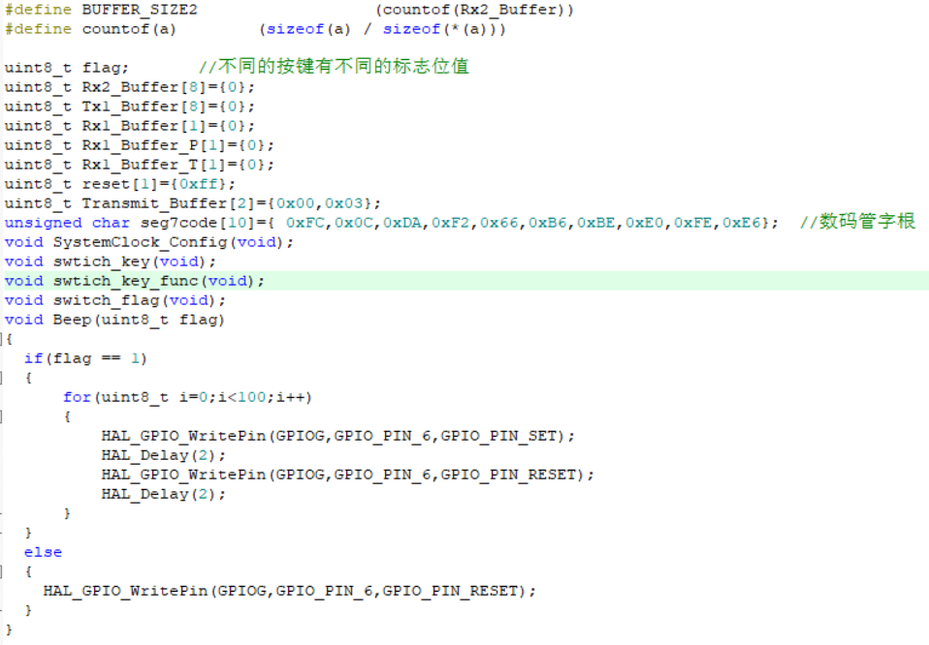

**在DC_Motor基础上修改，增加Beep函数**

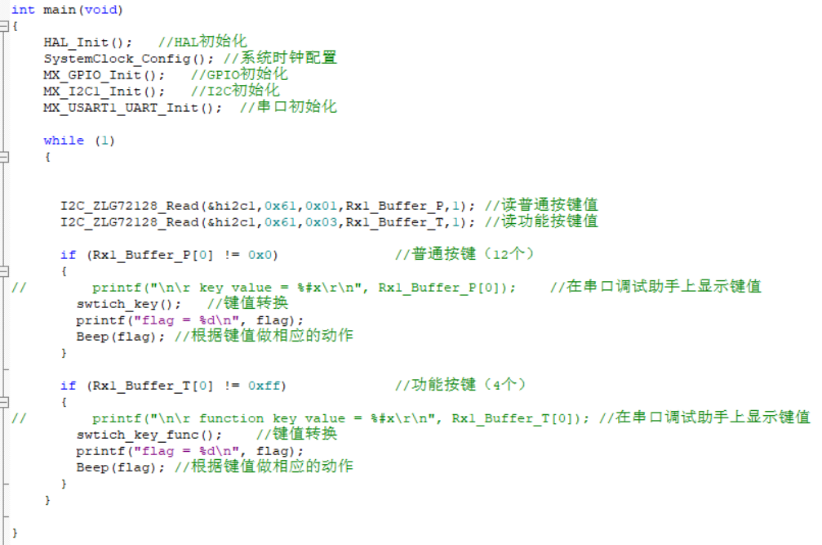 **将原来的DC_Task函数替换为Beep函数  
  
效果在视频内**

**1-6 红外遥控器控制蜂鸣器**

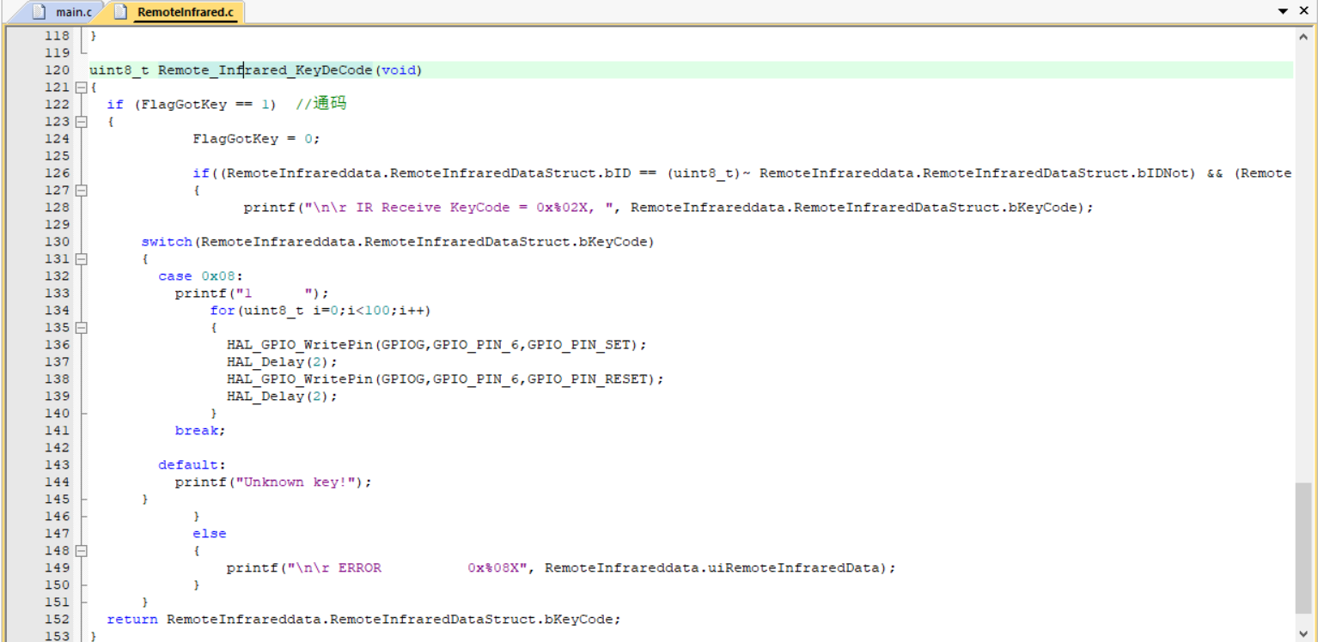 **修改不在main.c内，在RemoteInfrared.c内，将对应按键的操作改为对蜂鸣器的控制  
**

**1-7 电子钟**

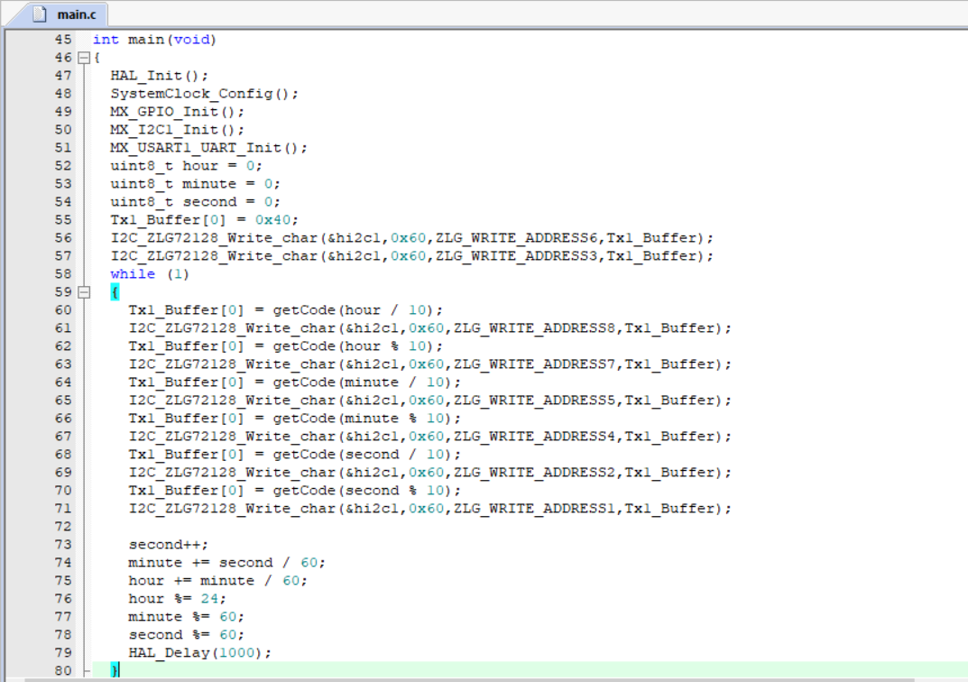 **在原程序上进行修改，两个固定为“-”，剩下的在循环内每秒更新一次**

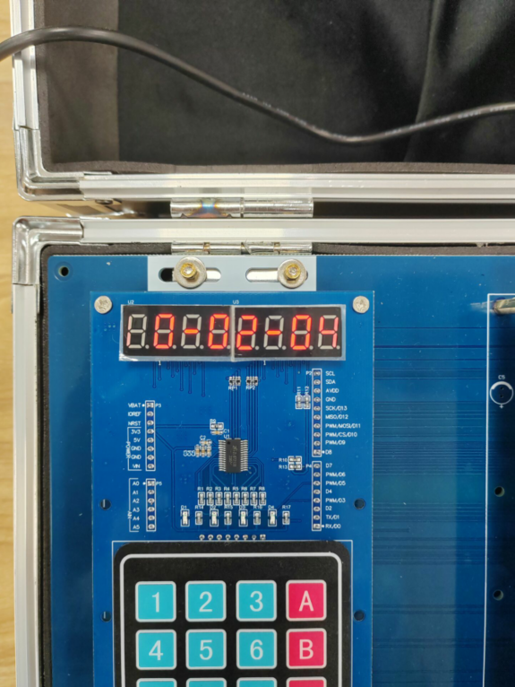

**效果，有频闪，图中为00-02-04,时间是递增的**

**2-1 LED灯（混合编程）**

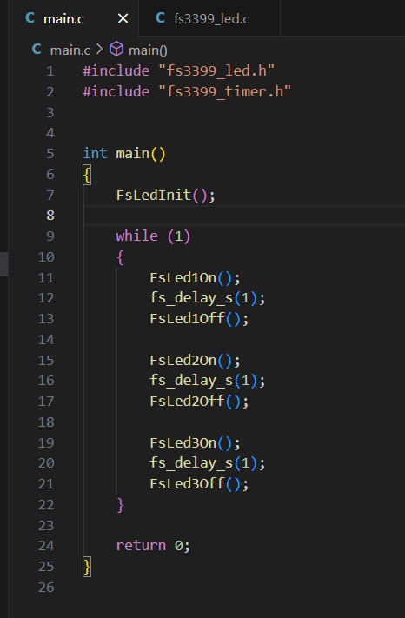

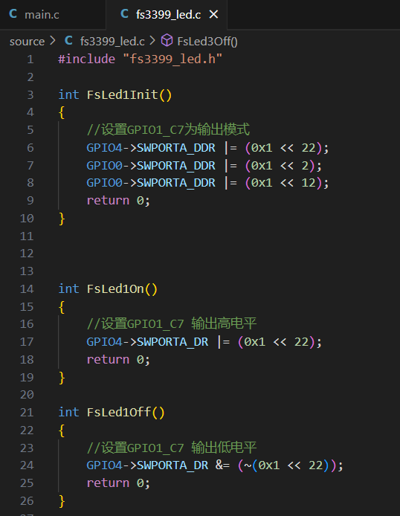 **在fsBeep程序上进行修改，将设置内存对应位即可**

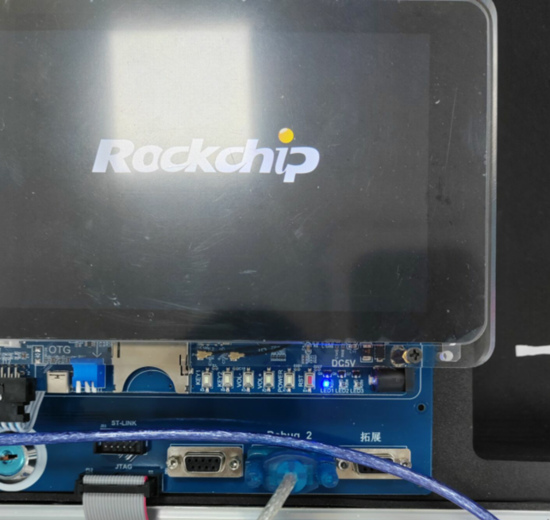 **led灯轮流闪烁**

**2-2 呼吸灯（汇编语言）**

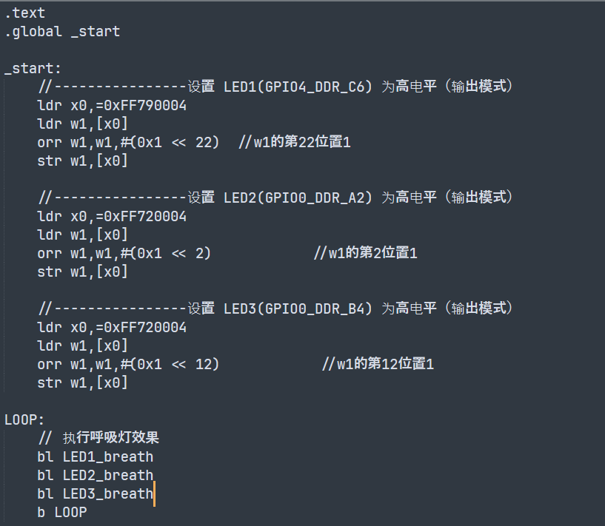

**原程序上修改，增加led呼吸灯效果函数**

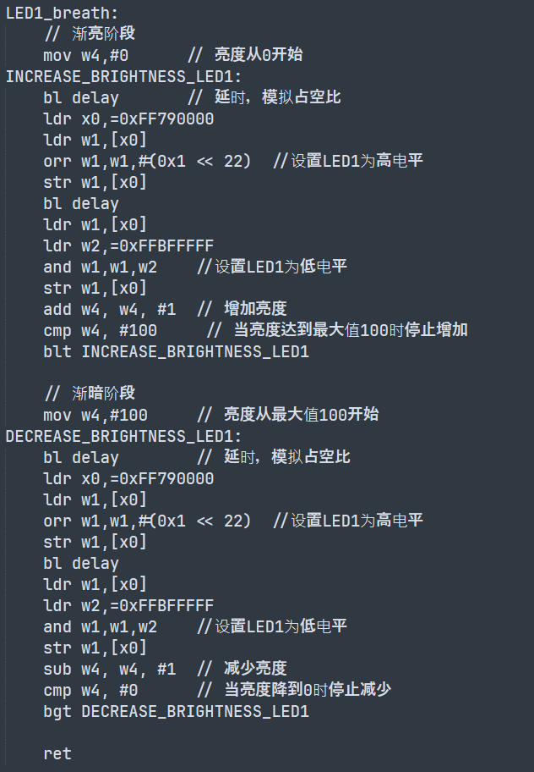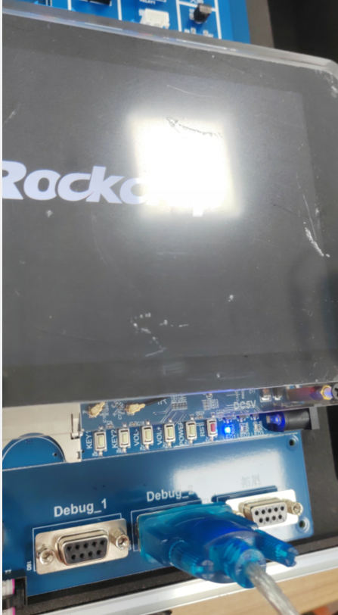

**效果，led灯轮流渐亮渐灭**

**2-4：查询方式按键控制蜂鸣器（混合编程）**

**参考04-fs_loop_key，保留key1的检测代码**

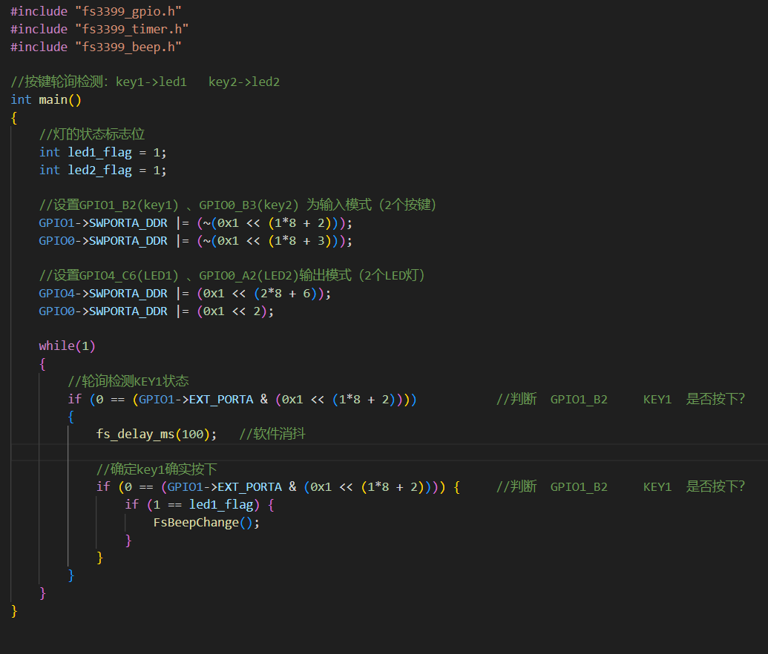

**参考03-fs_beep代码，将On和Off合成一个函数Change**

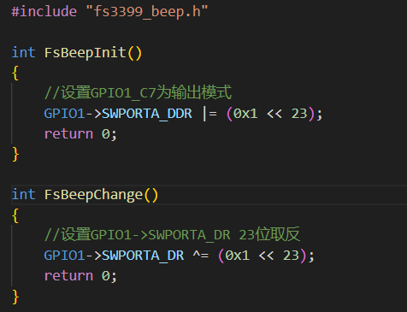

**实验效果**

